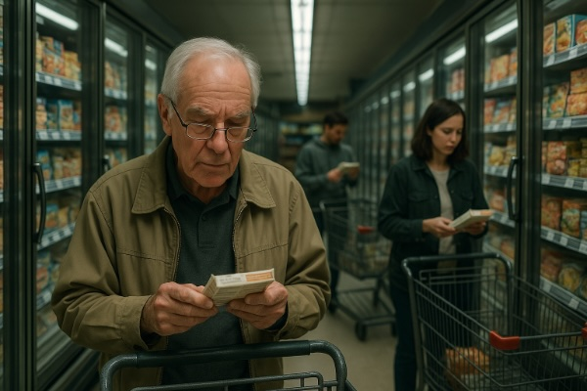
Müde davon, winzige Zutatenlisten und Nährwerttabellen zu entziffern? Verwenden Sie FoodScreener!

FoodScreener
Scanne und vergleiche Lebensmittel sofort mit deinen Ernährungszielen. FoodScreener hilft dir, in Sekunden gesündere Entscheidungen zu treffen.
Jetzt im App Store für iPhone erhältlich: FoodScreener für iPhone
Neu! – Auch für Android-Telefone verfügbar: FoodScreener für AndroidDeine
Ernährungsvorlieben, deine Entscheidung
FoodScreener hilft dir, beim Einkaufen sofort klügere Entscheidungen zu treffen. Scanne Barcodes, um Nährwertangaben, Warnhinweise zu Inhaltsstoffen und Allergenen in Sekunden zu sehen – sogar offline. Vergleiche optisch ähnliche Produkte direkt nebeneinander, um versteckten Zucker, Natrium oder Zusatzstoffe zu entdecken. Perfekt für Familien mit Allergien, gesundheitsbewusste Käufer oder alle, die im Supermarkt die Kontrolle über ihre Ernährung behalten möchten.
Einzigartig im Barcode-Scannen von 5 cm bis 6 m für Telefone mit mehreren Linsen. Die einzige App zum Lebensmittelscannen, mit der du deine eigenen Ernährungsvorlieben einstellen kannst. Andere Apps haben starre Kriterien oder vom Entwickler festgelegte Vorlieben. Wir schreiben dir deine Ernährung nicht vor. Ebenfalls die einzige App, die dir erlaubt, eine komprimierte Lebensmitteldatenbank für den Offline-Gebrauch herunterzuladen – viele Geschäfte haben schlechten Mobilfunkempfang oder instabiles WLAN.

FoodScreener-Funktionen:
• Barcode-Scan für Nährwertinformationen
• Vergleich ähnlicher Produkte
• Personalisierte Warnungen für Allergene/Diät
• Offline-Datenbank für Geschäfte mit schlechter Netzabdeckung
• Mehrsprachige Unterstützung (EN, ES, FR, DE)
• Klare, intuitive Benutzeroberfläche für schnelles Scannen
Mehrsprachig ab Version 1: Unterstützt Englisch, Spanisch, Französisch und Deutsch. Kompatibel mit hellem und dunklem Modus. Freemium-Preismodell: 20 Scans im Testzeitraum. Beim Kauf der App kannst du deine Einstellungen auf allen Geräten synchronisieren (v1 ist iOS, Android folgt bald). Beta-Tester erhalten unbegrenzte Nutzung.

Unsere Geschichte:
Wir brauchten Hilfe, um winzige Zutatenlisten in überfüllten, schlecht beleuchteten Geschäften zu lesen, um zeitsparende Fertigprodukte zu finden, die keine unerwünschten Inhaltsstoffe enthalten und zu unserer Ernährung passen. Es war schwierig, bestimmte Zutaten wie Samenöle, überschüssigen Zucker und künstliche Farbstoffe zu vermeiden. Wir sind in unseren 60ern fit, und Bewegung und saubere Ernährung sind der Grund, warum wir langsamer altern – aber wir hatten Kinder zu versorgen und nur begrenzt Zeit, mit frischen, natürlichen Zutaten zu kochen. Die richtigen verpackten Lebensmittel zu kaufen spart Zeit und unterstützt unsere gesunde Ernährung.
Interessante Nebengeschichte:
Unser Hauptentwickler ging vor 20 Jahren in den Ruhestand, stellte aber fest, dass neue KI-Assistenten die Arbeit erheblich erleichtern. So konnte er die App in einer ihm unbekannten Sprache programmieren und sich innerhalb weniger Monate mit allen modernen Tools vertraut machen. Dieser Teil der Geschichte könnte für allgemein Interessierte spannend sein.

FoodScreener-Neutralität
Als Entwickler wollten wir, dass dieses Tool nützlich ist – ganz gleich, welche Ernährungspräferenzen du hast. Moderne verarbeitete Lebensmittel sind oft gesüßt und enthalten günstige Zutaten, die möglicherweise ungesund sind – Überkonsum kann zu metabolischem Syndrom führen. Die Standardpräferenzen (vor Anpassung durch den Nutzer) vermeiden stark zuckerhaltige und eiweißarme Gerichte. Wenn du jedoch eigene Präferenzen setzt, ändern sich die Bewertungen von FoodScreener. Zum Beispiel beziehen wir keine Position zu den aktuellen Anti-Samenöl-Diskussionen – aber wenn du diese vermeiden möchtest, stell einfach die „Keine Samenöle“-Präferenz auf 100 %, und du wirst auf verdächtige Produkte hingewiesen. Wenn du nur Maisöl ablehnst, kannst du auch nur diese Präferenz aktivieren.

Ernährungspräferenzen
Wir sind nicht grundsätzlich gegen Fleisch, aber wir verstehen, dass viele Menschen das sind. Eine vegetarische oder vegane Ernährung gilt für viele als gesünder und ethischer. FoodScreener kann helfen, tierische Produkte herauszufiltern und gleichzeitig Lebensmittel mit mehr und besserem pflanzlichem Eiweiß zu finden – wichtig für eine ausgewogene Ernährung. Ebenso hilft dir FoodScreener, wenn du dich für Keto- oder Paleo-Diäten interessierst – einfach die passende Präferenz einstellen.

Kontakt:
E-Mail: support@foodscreener.org
Webseite: https://foodscreener.org
FoodScreener-Symbol
FoodScreener-Symbol

So verwendest du FoodScreener:
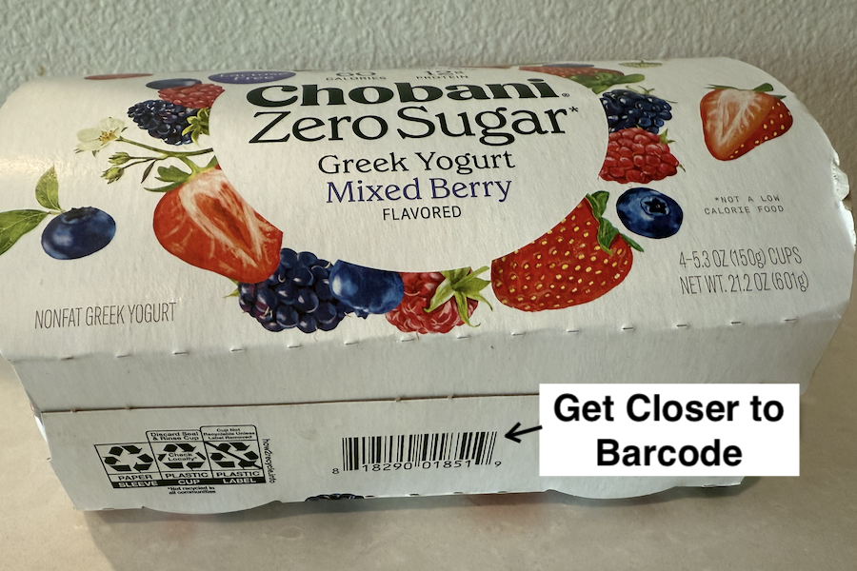
Tippe zuerst auf die Scannen-Schaltfläche und bringe den Barcode ins Sichtfeld. Du kannst aus einer Entfernung von nur 5 cm bis zu 6 Metern scannen, wenn dein Smartphone über ein fortschrittliches Multikamera-System verfügt. Nach dem Scanvorgang erhältst du visuelles und haptisches Feedback.

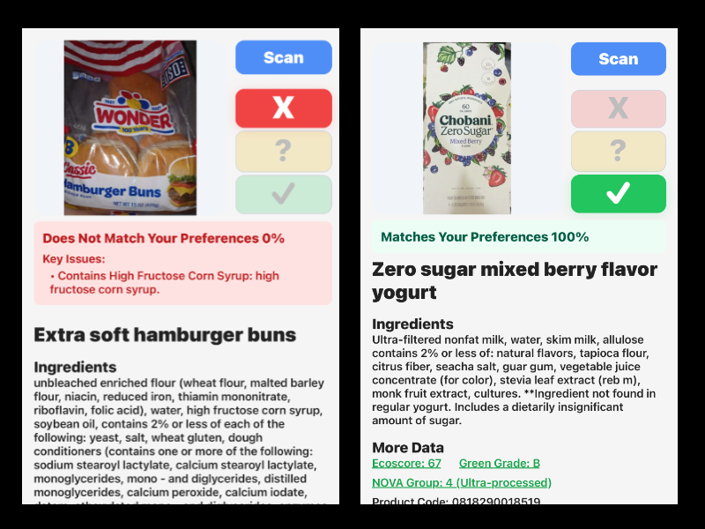
Die Ergebnisse erscheinen schnell, wenn das Produkt in der App-Datenbank vorhanden ist, können aber einen Moment dauern, wenn nicht (und noch länger bei schlechtem Mobilfunkempfang oder instabilem WLAN im Geschäft). Der Produktbildschirm zeigt dir Zutaten, Nährwerte und die Bewertung des Produkts durch die App basierend auf deinen gewählten Präferenzen.

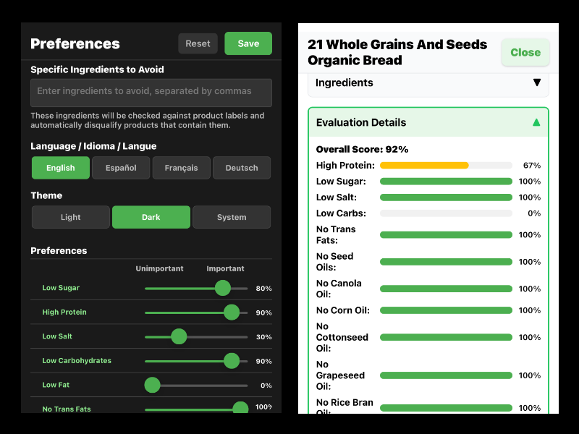
Gehe zum Reiter „Präferenzen“, um deine Ernährungseinschränkungen, Allergien und Werte einzustellen. Schiebe jede Option, um ihre Wichtigkeit für dich anzugeben: 100 %, wenn die Präferenz entscheidend ist, 0 %, wenn sie dir egal ist, und dazwischen, wenn sie dir ein bisschen wichtig ist. Der Algorithmus gleicht deine Präferenzen mit den Produktdaten ab und zeigt STOPP-VORSICHT-WEITER an. Obwohl FoodScreener eine zuverlässige Quelle ist, empfehlen wir allen mit lebensbedrohlichen Allergien, die Zutatenliste sorgfältig zu überprüfen und das Produkt bei Unsicherheit zu meiden.

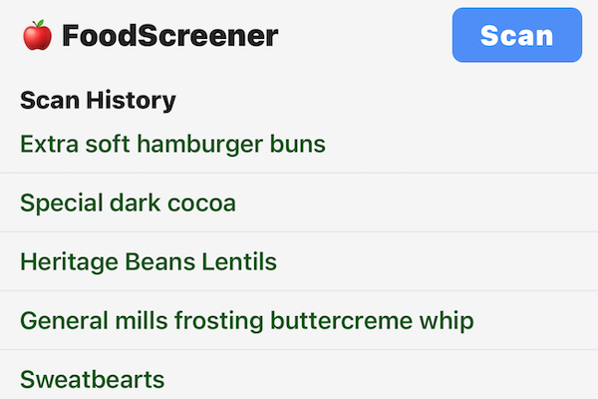
Die Startseite zeigt den Verlauf der von dir gescannten Artikel. Tippe auf einen Artikel, und dessen Produktansicht wird erneut angezeigt, sodass du beim Einkaufen vergleichen und abwägen kannst.

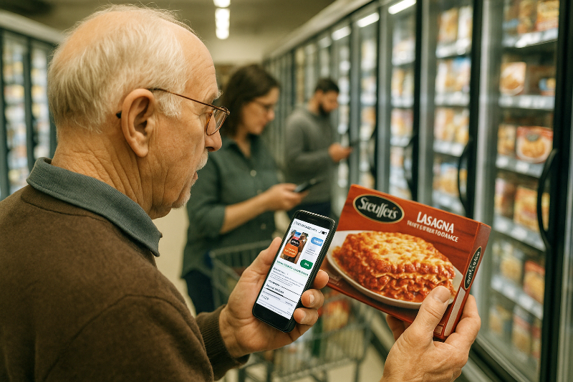
Jetzt kannst du fundierte Lebensmittelentscheidungen basierend auf deinen persönlichen Vorlieben treffen. Melde dich über Info → Anmelden → Registrieren an, um deine Einstellungen mit unserem sicheren Cloudspeicher zu synchronisieren. Sieh dir unsere Datenschutzrichtlinie unter „Info“ an: Deine persönlichen Daten werden nicht verkauft, und wir werden dich nur per E-Mail kontaktieren, wenn es wichtige Produktaktualisierungen gibt. Viel Spaß beim Scannen!

Haftungsausschluss:
FoodScreener ist eine unabhängige mobile Anwendung, die für Verbraucher entwickelt wurde, um Lebensmittel-Barcodes zu scannen und Produkte basierend auf Ernährungsvorlieben zu bewerten. Sie ist nicht mit Bruker BioSpin GmbH oder deren Laborprodukt FOODSCREENER® verbunden, unterstützt oder assoziiert, das für wissenschaftliche Lebensmittelanalysen verwendet wird

